云南程信霖信息咨询有限公司 — 公司网站PRD（初版）

一、项目背景

1.1 公司简介
云南程信霖信息咨询有限公司，定位为企业融资生态构建者，核心团队拥有10-20年银行及头部金融机构从业背景。公司正在从传统助贷中介向专业融资顾问转型，2026年6月完成业务架构纠偏，形成"流量获客→业务承接→服务落地"的完整闭环。

1.2 建站目的
- 品牌展示：从"助贷中介"向"专业融资顾问"的品牌升级，网站是线上门面
- 产品入口：三款AI商业决策产品（乔曦、峤远、程晓融）需要线上展示与使用入口
- 内容沉淀：公众号文章、短视频同步到网站，形成内容资产，辅助SEO获客
- 信任构建：专业案例、团队背景、行业洞察的集中展示，降低客户决策门槛
- 获客转化：通过内容引流→产品体验→咨询洽谈的漏斗，获取有效线索

1.3 目标用户
用户类型 | 特征 | 核心诉求
中小微企业主 | 无专业法务/财务团队，融资需求强烈 | 快速诊断融资问题，找到合适方案
行业协会/商会 | 需要为会员提供增值服务 | 零成本引入专业工具，提升会员粘性
产业园区/孵化器 | 入驻企业普遍融资困难 | 引入融资顾问服务作为园区配套
个人借款人 | 信用状况复杂，不知如何选择贷款 | 低成本了解自身资质，匹配产品

二、网站结构（Site Map）
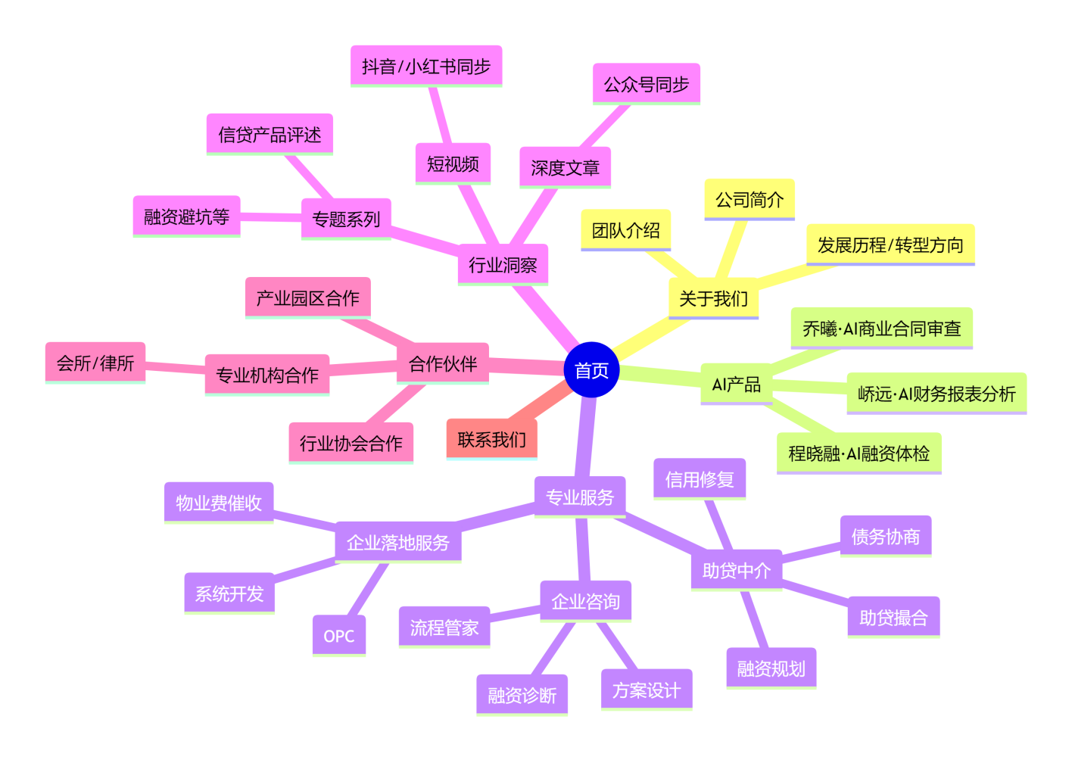
首页
├── 关于我们
│ ├── 公司简介
│ ├── 团队介绍
│ └── 发展历程/转型方向
├── AI产品
│ ├── 乔曦·AI商业合同审查
│ ├── 峤远·AI财务报表分析
│ └── 程晓融·AI融资体检
├── 专业服务
│ ├── 助贷中介（债务协商/信用修复/融资规划/助贷撮合）
│ ├── 企业咨询（融资诊断/方案设计/流程管家）
│ └── 企业落地服务（物业费催收/系统开发/OPC）
├── 行业洞察（内容板块）
│ ├── 深度文章（公众号同步）
│ ├── 短视频（抖音/小红书同步）
│ └── 专题系列（信贷产品评述、融资避坑等）
├── 合作伙伴
│ ├── 行业协会合作
│ ├── 产业园区合作
│ └── 专业机构合作（会所/律所）
└── 联系我们

三、各页面功能说明

3.1 首页
定位：第一屏决定用户是否继续往下翻——必须一秒传达"我们是谁、做什么、凭什么是我们"。
核心模块（从上到下）：
- Hero区：一句话定位 + 核心行动按钮
- 主标题示例："企业融资的体检医生"或"专业重塑资本价值"
- 副标题：一句话说明核心能力
- CTA按钮：①"免费融资体检" ②"了解AI产品"
- 核心痛点区：3个痛点直击（融资难/选错钱/看不懂报表），每个痛点对应一个AI产品入口
- AI产品矩阵区：三款产品的卡片展示（名称+一句话定位+定价+试用入口），这是首页最重要的转化区
- 专业服务区：三大业务板块的简要展示（助贷中介/企业咨询/落地服务），引导至详情页
- 最新洞察区：最新3-5篇文章/视频的标题+摘要+缩略图
- 信任背书区：核心团队背景摘要 + 合作品牌/协会LOGO墙

3.2 AI产品页（三个子页面）
定位：产品详情 + 在线体验入口。这是网站最重要的转化页面。
每个产品页面包含：
- 产品定位：一句话说清"这是什么、给谁用、解决什么问题"
- 核心功能：3-5个功能亮点，配合简洁图示
- 与竞品对比：与市场主流方案的差异化
- 使用流程：上传→分析→出报告，可视化步骤展示
- 定价：按次计费说明，透明展示
- 数据安全声明：本地处理、原始文件不出电脑——对金融类产品极其重要
- 在线体验入口：嵌入产品使用界面或跳转链接
- 行业协会合作入口：分账/冠名/联合开发/白标嵌入四种模式简介

3.3 专业服务页
定位：展示服务深度和行业认知，不急卖服务，先卖专业。
内容要点：
- 按三大业务板块分Tab或分页面展示
- 每个服务：痛点场景→服务内容→交付物→收费模式→合作流程
- 重点突出"融资健康诊断"这一核心服务（生存基石业务）
- 嵌入《融资健康自评简表》作为引流工具

3.4 行业洞察页（内容板块）
定位：内容即获客。这是网站的流量引擎。
功能需求：
- 文章列表：按时间倒序展示，支持按标签/系列筛选
- 视频嵌入：抖音/小红书短视频同步展示，支持外链跳转至原平台
- 专题聚合：将系列文章打包展示（如"信贷产品深度评述系列"）
- 搜索功能：全站内容搜索
- 标签系统：每篇文章/视频打标签，支持标签云导航
内容来源与同步规则：
- 公众号文章：从"程信霖融途"公众号同步，初期手动搬运，后续考虑API自动同步
- 短视频：从抖音/小红书嵌入或外链跳转，不做视频托管
- 老鬼协议产出的深度文章：可直接发布，署名规则与公众号一致

3.5 合作伙伴页
定位：B2B渠道合作入口，面向协会、园区、专业机构。
内容要点：
- 合作模式说明（四种：分账、冠名合作、联合开发、白标嵌入）
- 合作价值（协会方：会员粘性+零成本增收+数据资产积累）
- 合作流程：意向提交→方案沟通→签约落地
- 合作意向表单

3.6 关于我们 / 联系我们
常规页面，包含公司简介、转型方向、联系方式、公众号/抖音/小红书二维码等。

四、全局功能需求
功能模块 | 说明 | 优先级
响应式设计 | 适配PC/平板/手机，移动端优先 | P0
SEO优化 | 每页可设Title/Description/Keywords，URL语义化 | P0
全站搜索 | 支持搜索文章、产品、服务 | P1
在线咨询 | 右下角悬浮客服（微信扫码或在线表单） | P1
内容管理后台 | 可自主发布/编辑文章、视频、产品信息 | P1
数据统计 | 埋点统计访问量、来源、转化率 | P2
用户注册/登录 | 为AI产品在线使用预留（暂不实现，后期扩展） | P2

五、设计风格建议
维度 | 方向
整体调性 | 专业、务实、不浮夸。匹配"只做基于业务分析的实在方案"的品牌定位
色彩 | 主色深蓝/藏青（专业信任感），辅色金色/暖橙（活力、金融属性），白底为主
图形 | 少用纯装饰性图片，多用数据图表、流程图、信息图等"有信息量"的视觉元素
动效 | 克制使用，仅在核心转化按钮和产品体验入口做微动效引导

六、技术方案建议
维度 | 建议
建站方式 | 静态站点+CMS方案，维护成本低、加载速度快
框架 | Next.js / Astro + Tailwind CSS（SEO友好、性能优）
CMS | Strapi/Decap CMS，或用Notion/飞书做内容源
部署 | Vercel / Cloudflare Pages（免费额度足够初期使用）
域名 | 建议注册 cxlconsulting.com 或 cxlhz.com
AI产品入口 | 初期产品页放跳转链接，不做站点内嵌入

七、内容资产清单
类别 | 来源 | 内容
公司简介 | 程信霖企业简介（2025.10） | 公司定位、团队、核心能力、标杆案例
产品手册 | 程信霖企业产品手册（上/中/下） | 设备融资、产业链融资、银行配套、融资优化、增值服务
AI产品素材 | AI商业决策产品矩阵PPT 2.0 | 三款AI产品功能、定价、竞品对比、合作模式
公众号文章 | 程信霖融途 | 已发布的融资避坑、信贷评述、财务分析等专业文章
短视频 | 抖音/小红书（未来同步） | 短视频内容嵌入或外链
业务架构 | 新的业务架构（2026年6月纠偏版） | 流量获客-核心业务-支撑体系

八、项目阶段
阶段 | 内容 | 时间
V1.0 上线 | 首页+AI产品页+专业服务页+关于+联系，文章搬运10-20篇 | 2-3周
V1.5 补全 | 行业洞察完整上线（标签/搜索/专题），内容管理后台 | 再1-2周
V2.0 迭代 | 合作伙伴页、短视频板块、在线咨询优化、数据埋点 | 再1-2周
V3.0 扩展 | AI产品在线体验嵌入、用户体系、多语言预留 | 视业务进展

建站方式
我们的需求是做一个展示型公司网站（不是SaaS应用），页面数量7-8个，交互简单，核心是内容展示+产品入口+SEO，因此开发方式有两种：
- 使用v0.dev，直接部署到Vercel：省事，简单，静态页面质量高，但开发成本高，后期维护成本也高。
- 使用mimo code自行开发：编程要求较高，但成本可控，后期可按需生成后端服务或集成CMS，能灵活管理数据、用户和文章内容，代码完全在本地，不用担心网络问题，也确保了商业代码的隐私安全。
我们先尝试使用mimo code自行开发。

李超逸
2026.6.14

